webx 1.x项目向Spring dm Server迁移方案

文档编号：_______
部 门：研发环境支撑
编 写 人：周玮

文档创建信息
文档名称 | webx 1.x项目向Spring dm Server迁移方案
项目经理 | 杨建宝 | 文档作者 | 周玮
创建日期 | 2009-01-06 | 批准人
文件编号 |  | 总页数
正文页数 |  | 附录页数

文档修订记录

修改日期 | 被修改的章节 | 修改类型 | 修改描述 | 修改人 | 审核人 | 版本号
2009-01-06 |  | A | 创建 | 周玮
- 修改类型分为 A - ADDED M - MODIFIED D – DELETED
目 录

1. 迁移准备 4
1.1. 迁移范围、条件 4
1.2. 迁移的策略、原则 4
1.3 迁移后可能造成的影响 4
2. 迁移步骤 4
2.1. webx1.x项目工程构建标准war包 4
2.2. 启动SpingSource dm Server 4
2.3. 部署Standard WAR 5

迁移准备

迁移范围、条件
- 适用于使用JDK 5.0及其以上版本的项目

- 适用于标准war包发布的项目

- 对性能要求一般的项目

迁移的策略、原则
- 正确评估迁移的必要性

- 降低迁移成本，对原有webx 1.x项目尽可能少的代码修改

迁移后可能造成的影响
- 迁移后可能造成的系统性能下降

迁移步骤

webx1.x项目工程构建标准war包

启动SpingSource dm Server
Linux：运行 startup.sh

Microsoft Windows：运行startup.bat

部署Standard WAR
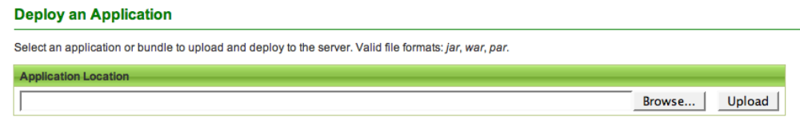
通过browse选择需要upload的war包即可

